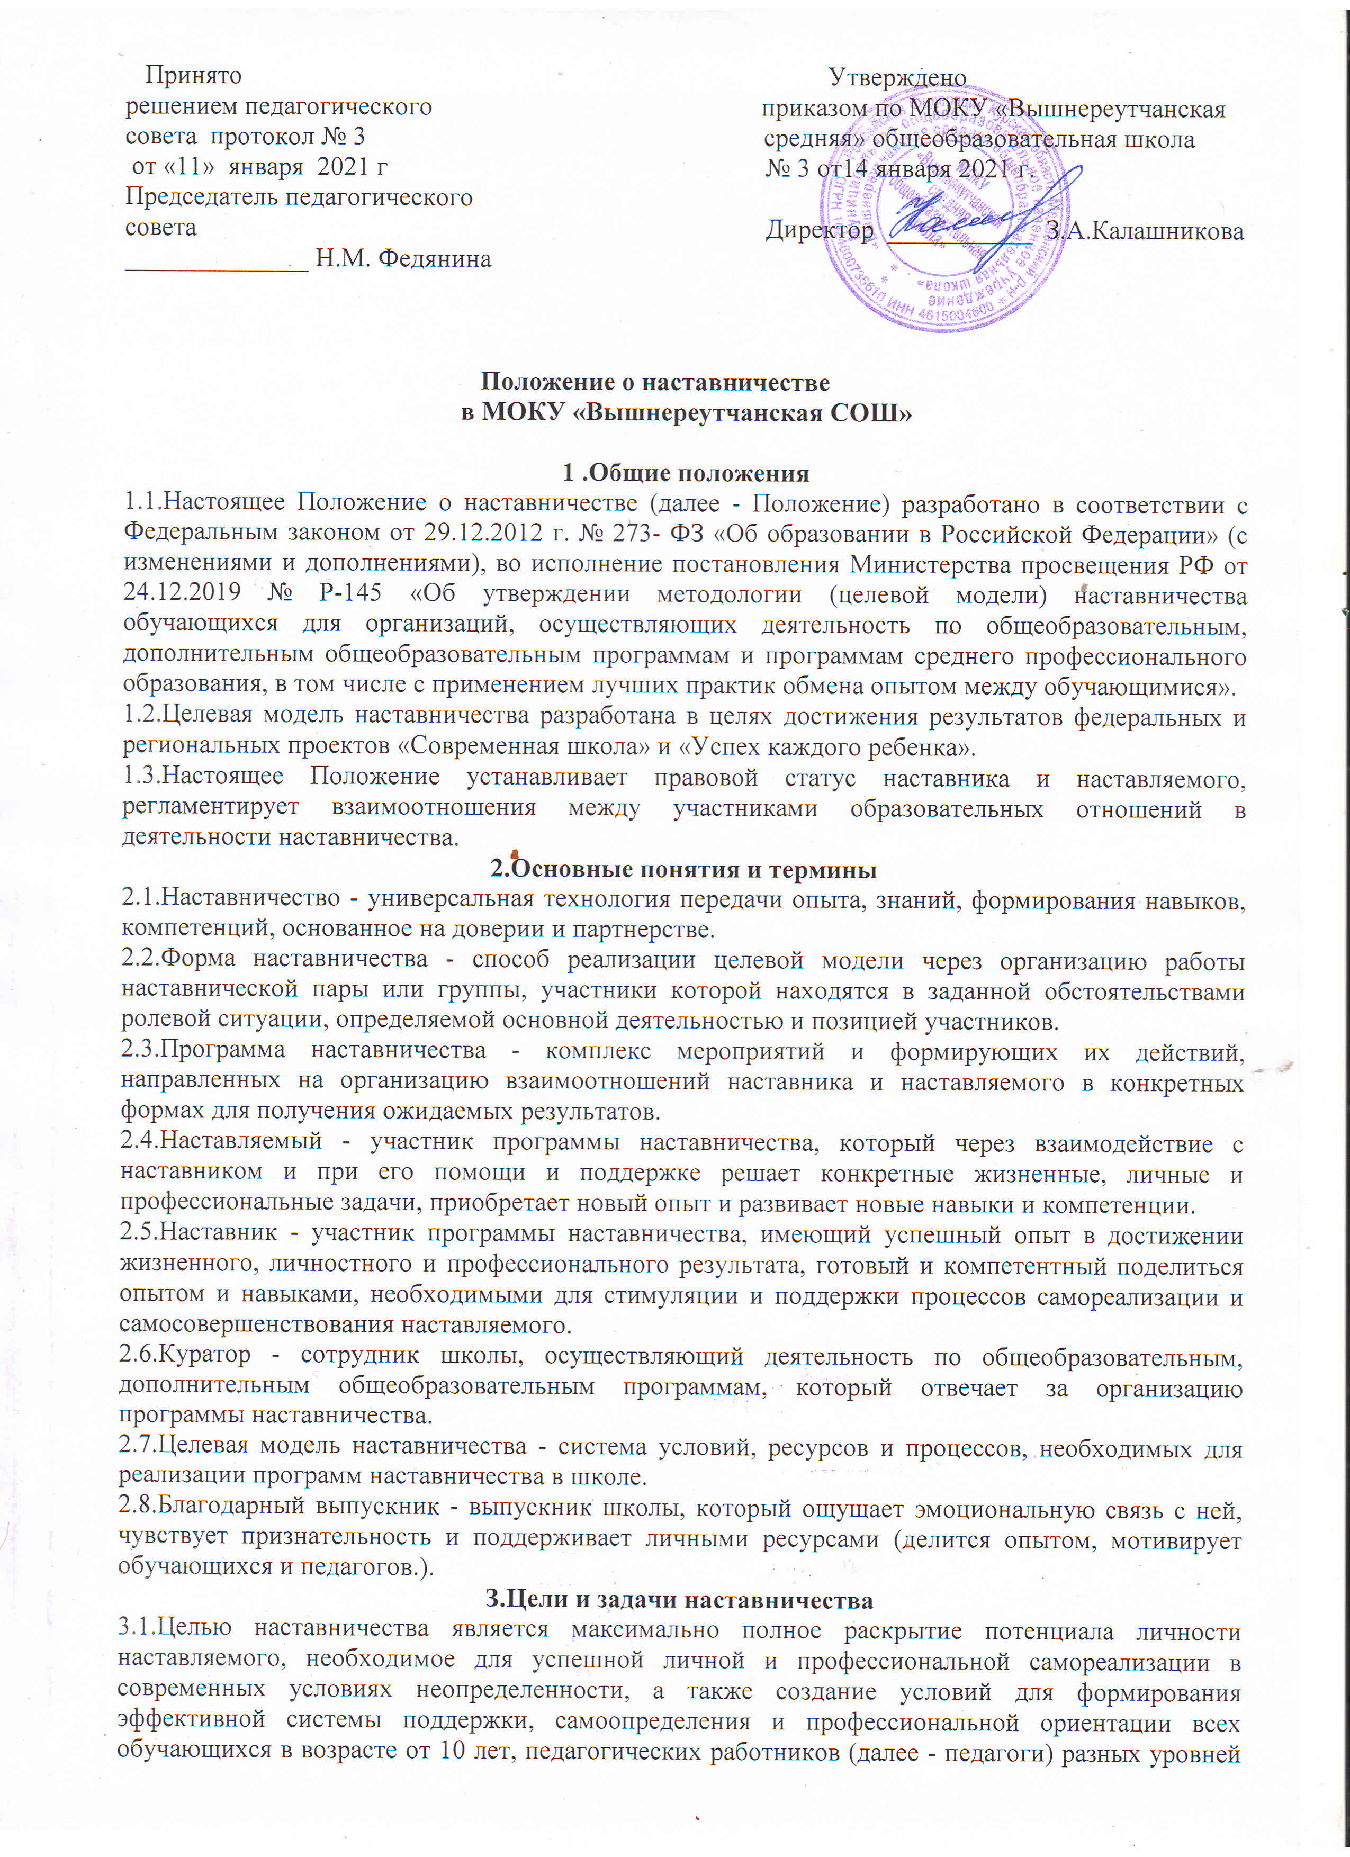образования.
3.2.Основными задачами наставничества являются:
разработка и реализация мероприятий дорожной карты внедрения целевой модели; разработка и реализация программ наставничества; реализация кадровой политики, в том числе: привлечение, обучение и контроль за деятельностью наставников, принимающих участие в программе наставничества; инфраструктурное и материально-техническое обеспечение реализации программ наставничества;
осуществление персонифицированного учета обучающихся, молодых специалистов и педагогов, участвующих в программах наставничества;
проведение внутреннего мониторинга реализации и эффективности программ наставничества;
формирования баз данных программ наставничества и лучших практик;
обеспечение условий для повышения уровня профессионального мастерства педагогических работников, задействованных в реализации целевой модели наставничества, в формате непрерывного образования.
4.Организационные основы наставничества
4.1.Наставничество организуется на основании приказа. Руководство деятельностью наставничества осуществляет куратор, заместитель директора учебно - воспитательной работе.
4.2.Куратор целевой модели наставничества назначается приказом директора. Реализация происходит через работу куратора с двумя базами: базой наставляемых и базой наставников.
4.3.Формирование баз наставников и наставляемых осуществляется директором школы, куратором, педагогами, классными руководителями и иными лицами школы, располагающими информацией о потребностях педагогов и подростков – будущих участников направления наставничества.
4.4.Наставляемыми могут быть обучающиеся:
проявившие выдающиеся способности;
демонстрирующие неудовлетворительные образовательные результаты;
с ограниченными возможностями здоровья;
попавшие в трудную жизненную ситуацию;
имеющие проблемы с поведением;
не принимающие участие в жизни школы, отстраненных от коллектива.
4.5.Наставляемыми могут быть педагоги:
молодые специалисты;
находящиеся в состоянии эмоционального выгорания, хронической усталости;
находящиеся в процессе адаптации на новом месте работы;
желающие овладеть современными программами, цифровыми навыками, ИКТ компетенциями и т.д.
4.6.Наставниками могут быть:
обучающиеся, мотивированные помочь сверстникам в образовательных, спортивных, творческих и адаптационных вопросах;
педагоги и специалисты, заинтересованные в тиражировании личного педагогического опыта и создании продуктивной педагогической атмосферы;
родители обучающихся - активные участники родительских советов;
выпускники, заинтересованные в поддержке своей школы;
сотрудники предприятий, заинтересованные в подготовке будущих кадров;
успешные предприниматели или общественные деятели, которые чувствуют потребность передать свой опыт;
ветераны педагогического труда.
4.7.База наставляемых и база наставников может меняться в зависимости от потребностей школы в целом и от потребностей участников образовательных отношений:
педагогов, учащихся и их родителей (законных представителей).
4.8.Участие наставников и наставляемых в целевой модели наставничества основывается на добровольном согласии.
4.9.Для участия в программе заполняются согласия на обработку персональных данных от совершеннолетних участников программы и согласия от родителей (законных представителей) несовершеннолетних наставляемых и наставников.
4.10.Формирование наставнических пар, групп осуществляется после знакомства с планами работы по наставничеству.
4.11 .Формирование наставнических пар, групп осуществляется на добровольной основе и утверждается приказом директора.
4.12.С наставниками, приглашенными из внешней среды, составляется договор о сотрудничестве на безвозмездной основе.
5.Реализация целевой модели наставничества
5.1. Для успешной реализации целевой модели наставничества, исходя из образовательных потребностей школы в целевой модели наставничества рассматриваются следующие формы наставничества: «Учитель - ученик», «Ученик - ученик», «Учитель -учитель», «Работодатель - ученик». Представление программ наставничества в форме «Учитель - ученик», «Ученик - ученик», «Учитель - учитель», «Работодатель - ученик», на ученической конференции, педагогическом совете и родительском совете.
5.2.Этапы комплекса мероприятий по реализации взаимодействия наставник наставляемый. Проведение первой (организационной) встречи наставника и наставляемого. Проведение второй (пробной) встречи наставника и наставляемого. Проведение встречи-планирования рабочего процесса с наставником и наставляемым. Регулярные встречи наставника и наставляемого. Проведение заключительной встречи наставника и наставляемого.
5.3.Реализация целевой модели наставничества осуществляется в течение календарного года. Количество встреч наставник и наставляемый определяют самостоятельно при приведении встречи - планировании.
6.Мониторинг и оценка результатов реализации программы наставничества
6.1.Мониторинг процесса реализации программ наставничества понимается как система сбора, обработки, хранения и использования информации о программе наставничества и/или отдельных ее элементах.
6.2.Мониторинг программы наставничества состоит из двух основных этапов:
оценка качества процесса реализации программы наставничества;
оценка мотивационно-личностного, компетентностного, профессионального роста участников, динамика образовательных результатов.
6.3.Сравнение изучаемых личностных характеристик участников наставничества проходит на "входе" и "выходе" реализуемого плана. Мониторинг проводится куратором и наставниками два раза за период наставничества: промежуточный и итоговый.
7.Обязанности наставника
7.1.Знать требования законодательства в сфере образования, ведомственных нормативных актов, определяющих права и обязанности.
7.2.Разработать совместно с наставляемым план наставничества. Помогать наставляемому осознать свои сильные и слабые стороны и определить векторы развития.
7.3.Формировать наставнические отношения в условиях доверия, взаимообогащения и открытого диалога. Ориентироваться на близкие, достижимые для наставляемого цели, но обсуждать с ним долгосрочную перспективу и будущее.
7.4.Предлагать свою помощь в достижении целей и желаний наставляемого и указывать на риски и противоречия. Не навязывать наставляемому собственное мнение и позицию, но стимулировать развитие у наставляемого своего индивидуального видения. Оказывать наставляемому личностную и психологическую поддержку, мотивировать, подталкивать и ободрять его.
7.5.Личным примером развивать положительные качества наставляемого, корректировать его поведение в школе, привлекать к участию в общественной жизни коллектива, содействовать развитию общекультурного и профессионального кругозора.
7.6.Подводить итоги наставнической программы с формированием отчета о проделанной работе с предложениями и выводами.
8.Права наставника
8.1.Вносить на рассмотрение администрации школы предложения по совершенствованию работы, связанной с наставничеством.
8.2.Защищать профессиональную честь и достоинство. Знакомиться с жалобами и другими документами, содержащими оценку его работы, давать по ним объяснения.
8.3.Проходить обучение с использованием федеральных программ.
Получать психологическое сопровождение. Участвовать в школьных, муниципальных, региональных и всероссийских конкурсах наставничества.
9.Обязанности наставляемого
9.1.Знать требования законодательства в сфере образования, ведомственных нормативных актов, Устава образовательной организации, определяющих права и обязанности.
9.2.Разработать совместно с наставляемым план наставничества. Выполнять этапы реализации плана наставничества.
10.Права наставляемого
10.1.Вносить на рассмотрение администрации школы предложения по совершенствованию работы, связанной с наставничеством. Рассчитывать на оказание психологического сопровождения.
10.2.Участвовать в школьных, городских, региональных и всероссийских конкурсах наставничества.
10.3.Защищать свои интересы самостоятельно и (или) через представителя.
11.Механизмы мотивации и поощрения наставников
11.1 .Мероприятия по популяризации роли наставника:
организация и проведение фестивалей, форумов, конференций наставников на школьном, городском уровне.
11.2.Выдвижение лучших наставников на конкурсы и мероприятия на муниципальном, региональном и федеральном уровнях.
11.3.Проведение школьного конкурса профессионального мастерства «Наставник года», «Лучшая пара», «Наставник+».
11.4.Создание на школьном сайте специальной рубрики "Наши наставники";методической копилки с программами наставничества; доска почета «Лучшие наставники».
11.5.Награждение школьными и районными грамотами "Лучший наставник"; благодарственные письма родителям наставников из числа обучающихся.
11.6.Предоставлять наставникам возможность принимать участие в формировании предложений, касающихся развития школы и района.
12.Документы, регламентирующие наставничество
12.1 .К документам, регламентирующим деятельность наставников, относятся: настоящее Положение;
приказ управления образования о внедрении целевой модели наставничества;
целевая модель наставничества в образовательной организации;
дорожная карта внедрения системы наставничества в образовательной организации;
приказ о назначении куратора внедрения целевой модели наставничества в образовательной организации;
приказ об организации «Школы наставников» с утверждением плана работы и графиков обучения наставников;
приказ «Об утверждении наставнических пар, групп»;
приказ «О проведении итогового мероприятия в рамках реализации целевой модели наставничества»;
протокол заседаний педагогического, методического совета, методических объединений, на которых рассматривались вопросы наставничеств.

